II.1.Socios

* Rodolfo Romero Romero
* 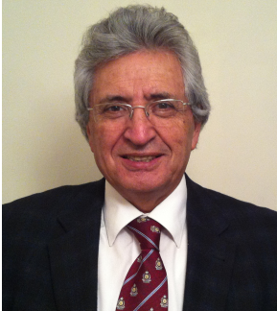

***Socio Área de Auditoria – Tributaria - Laboral***

Es Contador Auditor de la Pontificia Universidad Católica de Chile; Ingeniero Comercial mención Control de Gestión de la Universidad de Concepción; MBA en Administración de Empresas de la Universidad de Concepción; Postítulo de Diplomado en Administración Universidad de Concepción; Diplomado en normas IFRS Universidad de las Américas (Santiago).

Profesional de la Auditoría y Gestión de vasta y amplia trayectoria adquirida en las empresas y cargos en las cuales se ha desempeñado: Salmones Camanchaca S.A. (Jefe de Administración y Finanzas); Supermercados Multimarket Ltda. (Contador General); Terranova – Área Foresta de CAP – (Contador General Proyecto); Cía Manufactura de Papeles y Cartones (CMPC) – Muellaje San Vicente Ltda.- (Contador General); Empresas Área Financiera – Banco Sud Americano – diversos departamentos -; Sistema Nacional de Ahorro y Préstamos. También posee experiencia en presentaciones y reclamaciones ante el SII.

**rromero@morayromeroauditores**

**+ 56 9 8827 9466**